

Universidad Latina

Facultad de Ingeniería en Sistemas

Lic. De ingeniería en Sistemas informáticos

Materia Programación 6

Nombre Del Estudiante: Kevin Tom Deng

Cédula: 8-959-1255

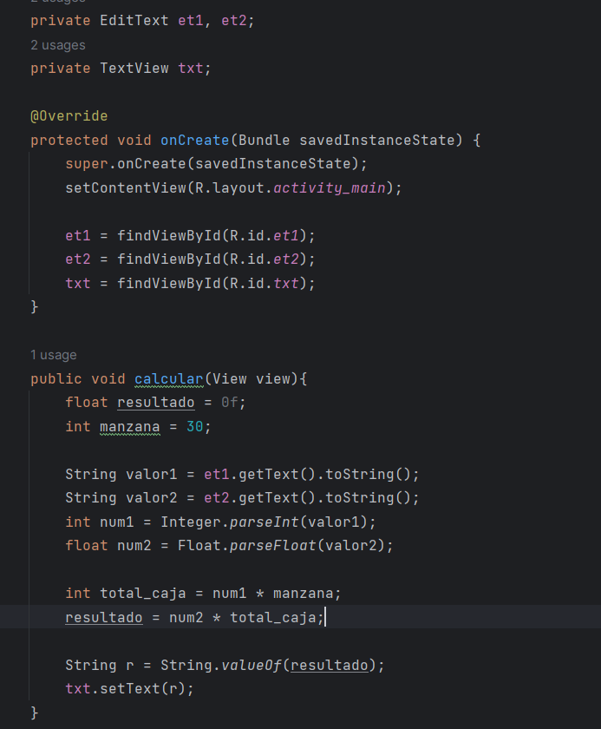

Se creo 2 variables de tipo editext para guardar objeto del textbox y 1 variable de tipo texview para guardar el objeto de tipo label. Se creo un método para realizar el calculo donde tendrá una variable de tipo float para guardar el resultado y un constante de tipo int para la manzana.

Se hace un gettext a los 2 objetos guardándolos en una variable de tipo string. Luego lo convertimos en int y float para poder realizar las operaciones. Al final solo se convierte el resultado en tipo string para poder representarlo en el label.

